**售价26.99万元 柯迪亚克GT火星特工车登陆天猫双11狂欢夜**

11月10日，在由东方卫视、浙江卫视、优酷联合播出的“2018天猫双11狂欢夜”晚会上，斯柯达首款轿跑SUV柯迪亚克GT火星特工车限量版售价公布——26.99万元。该车型由斯柯达与其特约赞助的综艺节目《火星情报局》联合打造，限量111台，拥有火星情报局元素，颜值配置双在线。值得一提的是，购买火星特工车的用户还可以享受包括车享网智能远程钥匙在内的多重礼遇。这款智能远程钥匙可以借助手机远程实现启动车辆等多项操作。

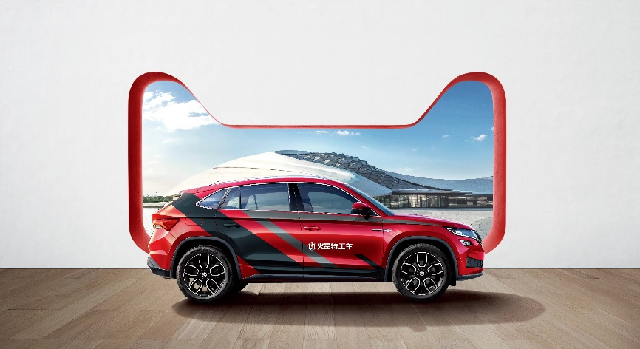

今年10月，斯柯达赞助了《火星情报局》第四季。柯迪亚克GT与这档高人气的科普喜剧节目深入融合，吸引了海量关注。在狂欢夜现场，火星情报局派出“火星高级特工”刘维到场助阵。柯迪亚克GT则借助极具未来感的AR（增强现实）技术大秀实力，展现出其创新科技和独特魅力。此外，斯柯达还以1元的价格送出两份柯迪亚克GT火星特工车两年使用权的大礼，进一步点燃狂欢夜氛围。

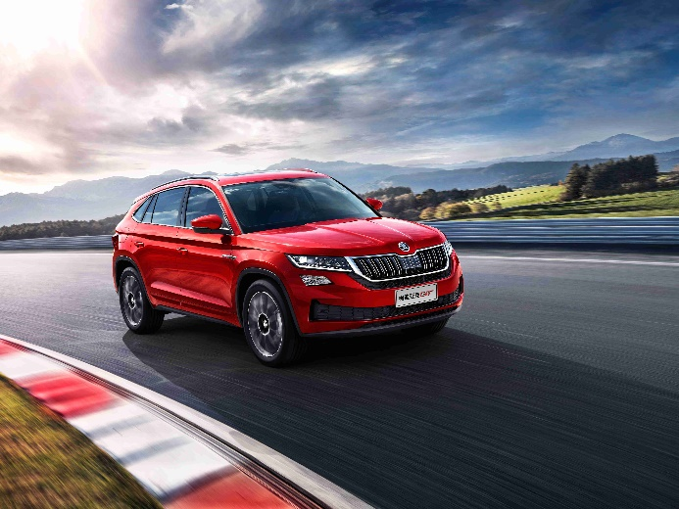

作为斯柯达最新旗舰车型，柯迪亚克GT融合了斯柯达最新的设计理念、工程科技与造车工艺。其溜背样式的造型极富运动美学的韵味，兼具GT车型的风尚与SUV车型的强健。柯迪亚克GT的内饰设计同样令人印象深刻，前排一体式运动座椅、10.25英寸宽屏全液晶数字仪表、8英寸全镜面导航娱乐系统以及10色氛围视觉系统等配置无不散发出动感活力的气息。动力方面，扭矩高达350 N·m的涡轮增压发动机、6种驾驶模式选择功能以及智能四驱系统的加入赋予了柯迪亚克GT充满激情的驾控体验。

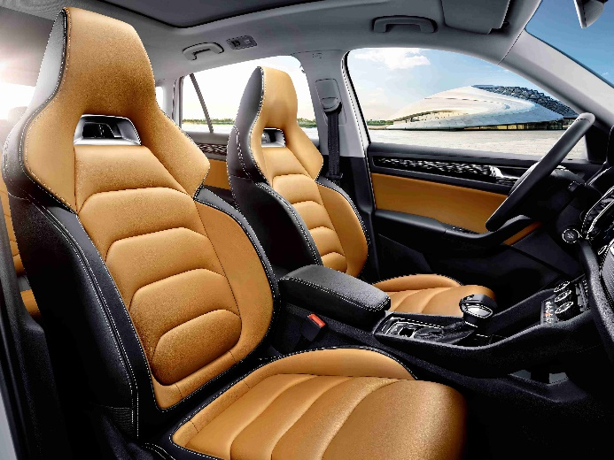

上汽大众斯柯达品牌营销事业执行总监安暮楷(Mr. Michael Arndt)表示：“通过与天猫双11狂欢夜以及《火星情报局》合作，我们不仅有力提升了柯迪亚克GT在年轻消费群体中的知名度和美誉度，开创了汽车营销的新模式，还展示出斯柯达更具活力和创造性的品牌形象。未来，我们会继续在这方面的努力，让更多中国用户了解拥有超过120年悠久历史的斯柯达。”